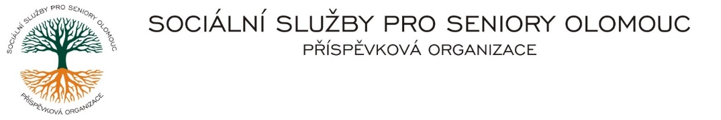
Zikova č. 618/14, Nové Sady, 779 00 Olomouc
IČ 75004259 * tel.: 585757061
E-mail: olomouc@sluzbyproseniory.cz * DS cn5k73h

Zápis v OR v oddílu Pr, vložka 770 u Krajského soudu v Ostravě

Obj. č. : PÚ/32/2024 MOTO MORAVA
Vyřizuje/: Pěcha/585757076 Brněnská 57
E-mail: vedouciPU@sluzbyproseniory.cz
Web.str.: www.sluzbyproseniory.cz 779 00 Olomouc
Bank. sp..: KB Olomouc,
č.ú.: xx- xxxxxxxxxx/xxx
DIČ: CZ-750 042 59
NEJSME PLÁTCI DPH

Datum: 2.2.2024

Objednávka

- Oprava po havárii FORD 6M5 7098

PÚ – autodoprava – 6M 7098

Předpokládaná cena 65 000,00 Kč.

Příkazce operace: Správce rozpočtu:
Akceptuji tuto objednávku:

